**常州市新北区新桥街道中心幼儿园——新龙大一班**

**2025.6.5**

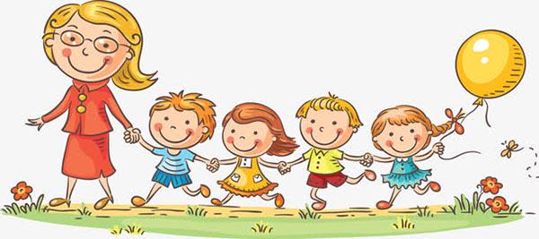

**第一篇章**

**来 园 篇**

今天来园幼儿25人，3人请假。大部分小朋友来园能自主放水杯、看着电子表进行日期、时间、天气等记录签到。有个别小朋友没有记录时间签到，还有部分小朋友数字记录有误

**★第二篇章**

** 户 外 活 动 篇 **

我们出来户外活动啦，今天我们在综合区活动。孩子们从材料柜中拿好器械摆放好，排好队开始玩啦！

|  |  |  |
| --- | --- | --- |
| C:/Users/Administrator/Desktop/IMG_7731.JPGIMG_7731 | C:/Users/Administrator/Desktop/IMG_7728.JPGIMG_7728 | C:/Users/Administrator/Desktop/IMG_7725.JPGIMG_7725 |
| C:/Users/Administrator/Desktop/IMG_7726.JPGIMG_7726 | C:/Users/Administrator/Desktop/IMG_7729.JPGIMG_7729 | C:/Users/Administrator/Desktop/IMG_7730.JPGIMG_7730 |

**★第三篇章**

** 集 体 活 动 篇 **

这是一节有关幼儿合作的社会活动。活动以“游戏体验”为主线贯穿始终，选用常见的游戏 “抬大米”、“夺龙珠”、“解手链”为素材，让孩子在游戏情境中，学习与同伴协商合作，潜移默化地懂得“团结力量大”的道理。

大班幼儿的合作意识尚处于萌芽阶段，时常会三五个小朋友结伴游戏，表现出一些合作行为。但在合作的过程中常常由于不会协商、不会配合而合作不下去，难以体验合作的乐趣。大班幼儿对体验游戏比较感兴趣，大多能根据游戏方法自发组织游戏。在活动中**丁昕辰、裴家骏、张徐恺、陈博宣、陈沐清、孙念、李成蹊、韩思睿、蒋荣朔、蔡梦恬、朱宇乐、邱宇淏、张熙隽、孙屹然、高远、唐梦萱、祁文晞、王子航、朱睿、邵锦宸、陆乐珺、卢乐琪、李承锴、蒋清竹、单熙桐**小朋友在游戏中建构协商合作的经验，体验团结力量大。喜欢与同伴共同游戏，感受团队游戏带来的乐趣。

**★第四篇章**

** 午 餐  篇 **

今天我们吃的是花式炒饭、山药老鹅煲

|  |  |  |  |  |  |  |  |
| --- | --- | --- | --- | --- | --- | --- | --- |
| **姓名** | **自主盛菜** | **桌面整洁** | **其他** | **姓名** | **自主盛菜** | **桌面整洁** | **其他** |
| 高远 | ☆ | ☆ |  | 韩思睿 | ☆ | ☆ |  |
| 李成蹊 | ☆ | ☆ |  | 蔡梦恬 | ☆ | ☆ |  |
| 裴家骏 | ☆ | ☆ |  | 祁文晞 | ☆ | ☆ |  |
| 邵锦宸 | ☆ | ☆ |  | 李承锴 | ☆ | ☆ |  |
| 丁昕辰 | ☆ | ☆ |  | 尹乐岩 | 请假 |  |  |
| 朱宇乐 | ☆ | ☆ |  | 林伯筱 | 请假 |  |  |
| 邱宇淏 | ☆ | ☆ | 边吃边讲话 | 陈沐清 | ☆ | ☆ |  |
| 张熙隽 | ☆ | ☆ |  | 朱睿 | ☆ | ☆ | 进餐慢 |
| 张徐恺 | ☆ | ☆ |  | 陈博宣 | ☆ | ☆ |  |
| 彭钰韩 | 请假 |  |  | 卢乐琪 | ☆ | ☆ |  |
| 孙念 | ☆ | ☆ |  | 陆乐珺 | ☆ | ☆ |  |
| 唐梦萱 | ☆ | ☆ |  | 孙屹然 | ☆ | ☆ |  |
| 单熙桐 | ☆ | ☆ |  | 蒋荣朔 | ☆ | ☆ |  |
| 蒋清竹 | ☆ | ☆ |  | 王子航 | ☆ | ☆ | 进餐慢 |

**★第五篇章**

** 家 园 联 系 篇 **

1. 近期气温变化大，是传染病高发季节，大家平时注意防护。天气炎热孩子出汗多，大家给孩子勤洗澡洗头、勤换洗鞋袜，注意孩子的个人卫生。

2.幼升小信息系统还没填写的请尽快填写，以免错过申报时间